|  |  |  |  |  |  |  |  |  |  |  |  |  |  |
| --- | --- | --- | --- | --- | --- | --- | --- | --- | --- | --- | --- | --- | --- |
| **Федеральное государственное бюджетное образовательное учреждение высшего образования**  **«Российский биотехнологический университет (РОСБИОТЕХ)»** | | | | | | | | | | | | | |
|  |  | |  |  | |  |  |  | |  | |  |
| Кафедра | | | Информатика и вычислительная техника пищевых производств | | | | | | | | | | |
|  |  | |  |  | |  |  |  | |  | |  |
| Направление (Специальность) | | | Программист без стажа | | | | | | | | | | |
|  |  | |  |  | |  |  |  | |  | |  |
| Профиль | | | Бизнес-аналитика | | | | | | | | | | |
|  |  | |  |  | |  |  |  | |  | |  |
|  |  | |  |  | |  |  | **К ЗАЩИТЕ** | | | | | |
|  |  | |  |  | |  |  | **(РЕКОМЕНДОВАНО / НЕ РЕКОМЕНДОВАНО)** | | | | | |
|  |  | |  |  | |  |  | зав. кафедрой | | | | | |
|  |  | |  |  | |  |  | к.ф.-м.н., доцент | | | | | |
|  |  | |  |  | |  |  | *(ученая степень, ученое звание)* | | | | | |
|  |  | |  |  | |  |  |  | | |  | Т.А. Санаева | |
|  |  | |  |  | |  |  | *(подпись)* | | |  | *(И.О. Фамилия)* | |
|  |  | |  |  | |  |  | « ___ » ____________ 20 ___ г. | | | | | |
|  |  | |  |  | |  |  |  | |  | |  |
| **КУРСОВАЯ РАБОТА** | | | | | | | | | | | | | |
| *по дисциплине* | | | | | | | | | | | | |
| *«Информационные системы и технологии»* | | | | | | | | | | | | |
|  |  | |  |  | |  |  |  | |  | |  |
| на тему: | | Разработка роботизированной системы | | | | | | | | | | | |
|  |  |
|  |  | *(тема курсовой работы)* | | | | | | | | | | | |
|  |  |  |  |  | |  |  |  | |  | |  |
| Обучающийся: | | |  | | « ___ » _______ 20__ г. | | | | Кучеров В.В | | | | |
|  |  |  | *(подпись)* | |  |  |  |  | *(инициалы, фамилия)* | | | | |
|  |  | |  |  | |  |  |  | |  | |  |
|  | | | |  |  | | | группа | | |  |  | |
|  |  | |  |  |  | | |  | | |  | *(шифр группы)* | |
| Руководитель | | |  | | « ___ » _______ 20__ г. | | | | доц, к.т.н, Т.В. Ящун | | | | |
|  |  | | *(подпись)* | |  |  |  |  | *(уч. степень, уч. звание, инициалы, фамилия)* | | | | |

Москва, 2025 г.

**ГЛАВА 1. ВВЕДЕНИЕ**

Разработка роботизированных систем представляет собой одну из наиболее актуальных задач современной инженерии и автоматизации. В условиях роста производства, автоматизации процессов и развития искусственного интеллекта, автономные и полуавтономные роботы находят применение в различных отраслях — от машиностроения до медицины и агропромышленного комплекса.

Целью данной работы является анализ основных этапов проектирования роботизированной системы, включая выбор архитектуры, компонентов и алгоритмов управления.

**ГЛАВА 2. СТРУКТУРА РОБОТИЗИРОВАННОЙ СИСТЕМЫ**

**2.1. Аппаратные компоненты**

Основные аппаратные элементы:

* – система приводов (электродвигатели, сервоприводы);
* – сенсорные модули (датчики расстояния, камеры, гироскопы);
* – процессорный модуль (микроконтроллер, одноплатный компьютер);
* – источник питания (аккумуляторы, стабилизаторы напряжения).

**2.2. Программное обеспечение**

Программная часть обеспечивает:

* – обработку сигналов от датчиков;
* – принятие решений;
* – формирование управляющих сигналов для исполнительных устройств.

Как правило, используется модульная архитектура, поддерживающая взаимодействие через шину данных или через ROS (Robot Operating System).

# Таблица: Компоненты роботизированной системы

Ниже представлена таблица, отражающая ключевые компоненты типичной роботизированной системы и их основные функции.

|  |  |  |
| --- | --- | --- |
| Компонент | Назначение | Пример |
| Микроконтроллер | Управление всеми модулями системы | ESP32, Arduino Mega |
| Сенсоры | Сбор данных из окружающей среды | HC-SR04, MPU6050 |
| Приводы | Обеспечение движения робота | Сервомотор SG90, шаговый двигатель |
| Источник питания | Питание всех электронных компонентов | Литий-ионный аккумулятор 7.4V |
| Программное обеспечение | Логика принятия решений и управление | Python с использованием ROS |
| Корпус и шасси | Механическая структура системы | 3D-печать, металл |

Таблица 1 – Компоненты и примеры для роботизированной системы

**ГЛАВА 3. АЛГОРИТМЫ УПРАВЛЕНИЯ**

Алгоритмы управления делятся на два уровня:

* – Нижний уровень – отвечает за стабилизацию движения и реакцию на сенсорные данные;
* – Верхний уровень – реализует логику поведения, навигацию, взаимодействие с оператором.
* 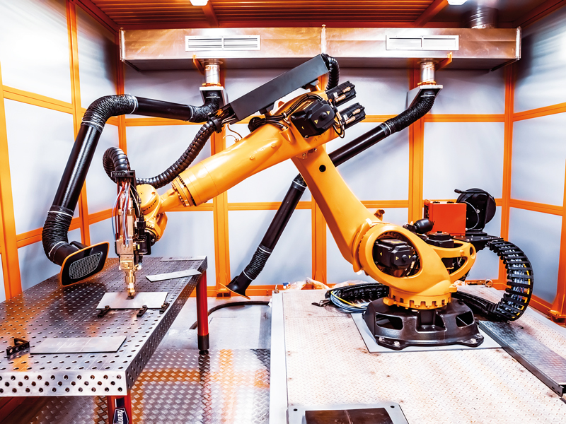

**ГЛАВА 4. ПРИМЕР ПРИМЕНЕНИЯ**

В рамках данной работы в качестве примера рассмотрим мобильного робота, предназначенного для патрулирования закрытого помещения. Робот оснащается ультразвуковыми датчиками, приводами колес и контроллером ESP32. Управление реализуется на языке Python с использованием библиотеки MicroPython.

**ЗАКЛЮЧЕНИЕ**

В ходе выполнения работы была рассмотрена структура и принципы построения роботизированной системы. Были выделены ключевые аппаратные и программные модули, а также принципы построения алгоритмов управления. Работа может быть расширена путем добавления машинного зрения и автономного принятия решений на основе нейросетей.

**СПИСОК ИСПОЛЬЗОВАННЫХ ИСТОЧНИКОВ**

1. https://www.bibliofond.ru/view.aspx?id=902974

2. https://www.bibliofond.ru/view.aspx?id=902910

3. https://support.microsoft.com/ru-ru/office/